武汉大学国际会议外事管理系统
用户手册
version1.0

2016/7/11
上海久华信息科技有限公司
©2016
All Rights Reserved

目录
1. 登录 4
2. 首页 4
2.1. 子系统入口 5
2.2. 系统公告 6
2.3. 待办任务 7
2.4. 消息通知 7
3. 个人设置 8
4. 基础操作说明 9
4.1. 导航栏 9
4.1.1. 菜单导航栏 10
4.2. 列表数据查询和排序 11
4.2.1. 查询 11
4.2.2. 排序 12
4.3. 列表数据查看详情 12
4.4. 分页功能 13
4.5. 文件上传 13
4.6. 文件导出 14
4.6.1. 导出申请、总结文件 14
4.6.2. 列表数据导出 15
5. 功能介绍 15
5.1 国际会议 15
5.1.1 国际会议预报 16
5.1.2 国际会议申报 22

使用说明

登录
- 打开浏览器，进入武汉大学主页，点击信息门户，进入信息门户登陆页面。
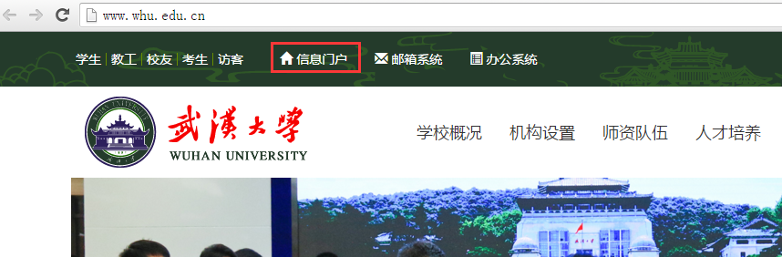
- 输入用户名和密码后(用户名为用户工号，密码为统一身份认证密码)，点击“登录”，登录成功后进入到门户主页。
在右侧“单点登录系统”的面板中找到外事管理系统的图标。
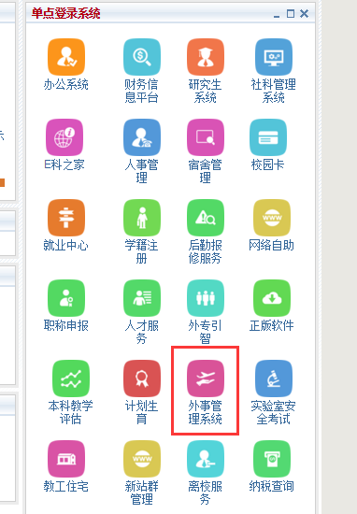
- 点击图标进入外事综合管理系统。
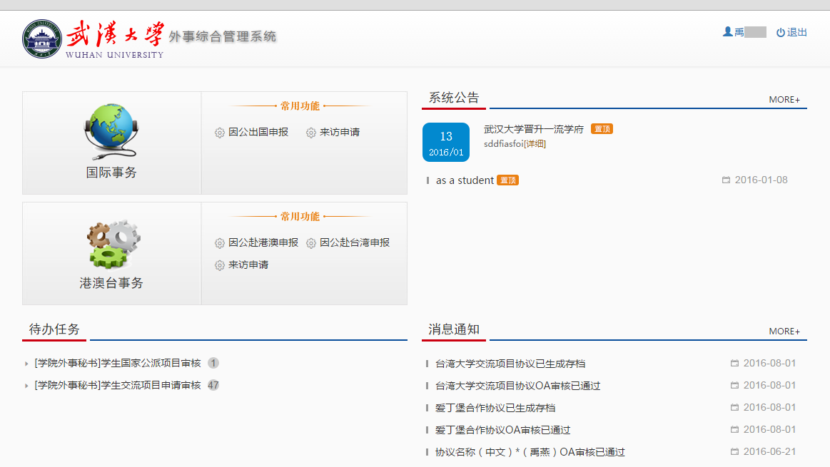

首页
成功登录之后进入系统首页，如图所示：

首页右上方是个人设置，“国际事务办理”和“港澳台事务办理”是两个子系统的链接入口。系统公告，展示系统内的公告通知；待办任务，展示需要处理的任务；消息通知，展示最新收到的消息和通知。

子系统入口
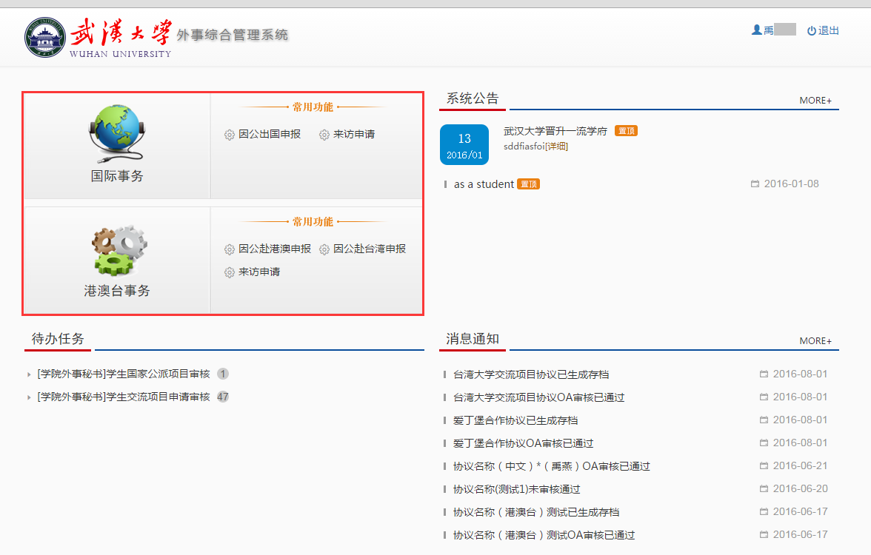
分别点击两个子系统，可分别进入子系统下功能菜单的“主页”。
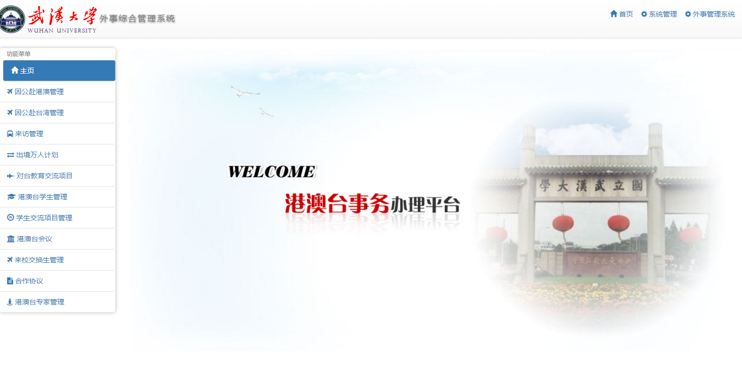
如图所示，页面左边是子系统的一级功能菜单，单击一级功能菜单，中间位置将展示该功能。
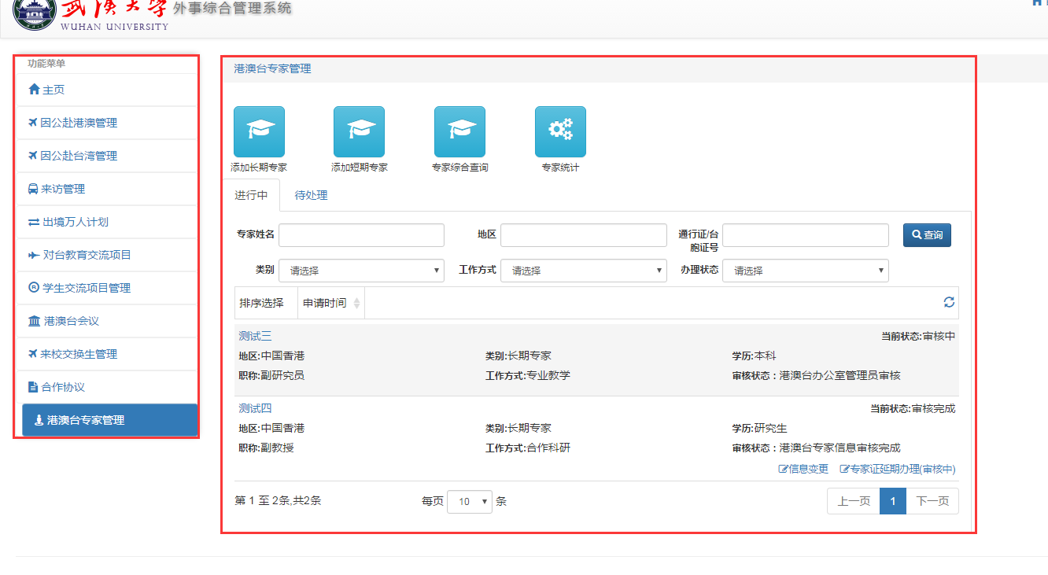

系统公告
当您登陆系统后，首页的系统公告显示为系统置顶和最新发布的公告。
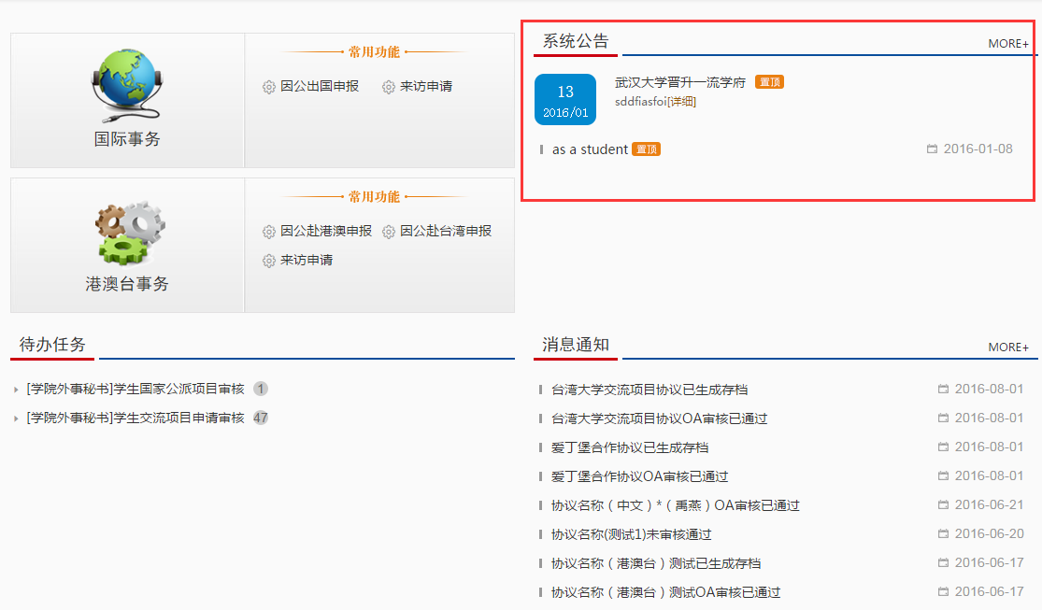
- 点击公告名称进入公告的详情页面。
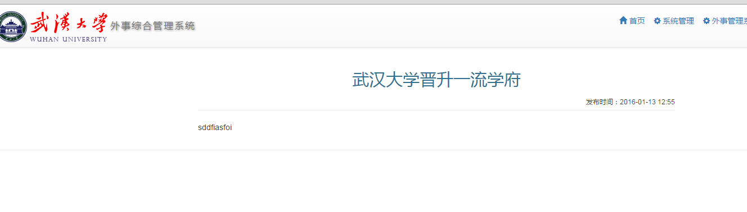
2.点击“MORE+”按钮可以查看所有系统公告。
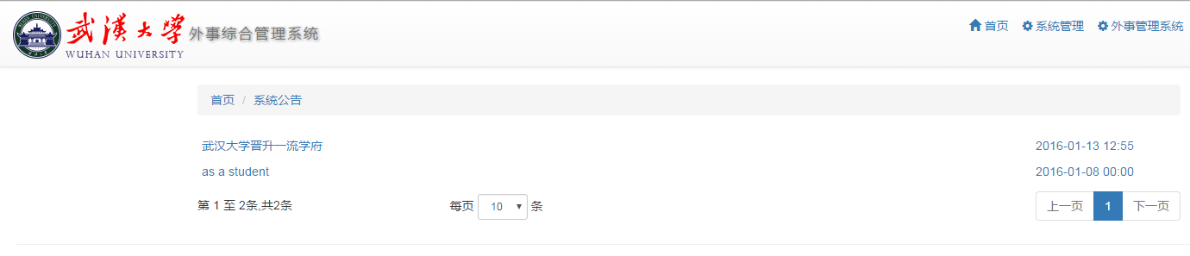

待办任务
当您登陆系统后，首页的待办任务部分显示为您所处不同角色下需要处理的任务，标题后的数字显示的该类型任务的数量。点击任务名称可以直接跳转到相应的处理任务的页面。
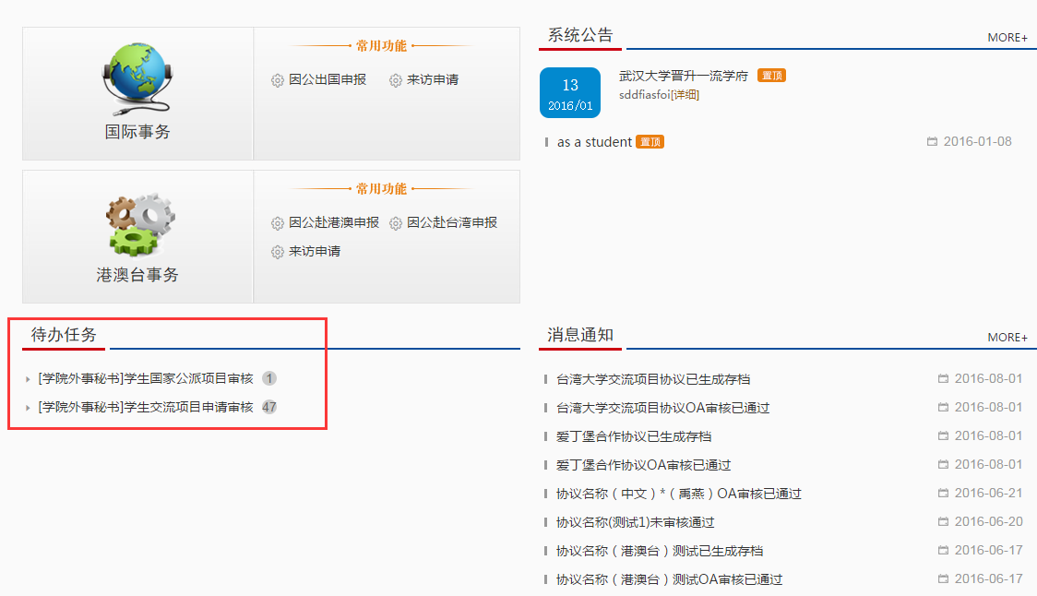

消息通知
当您登陆系统后，首页的消息通知即显示您的最新消息通知。和待办任务不同的是，消息通知为只读，不需要进行处理。
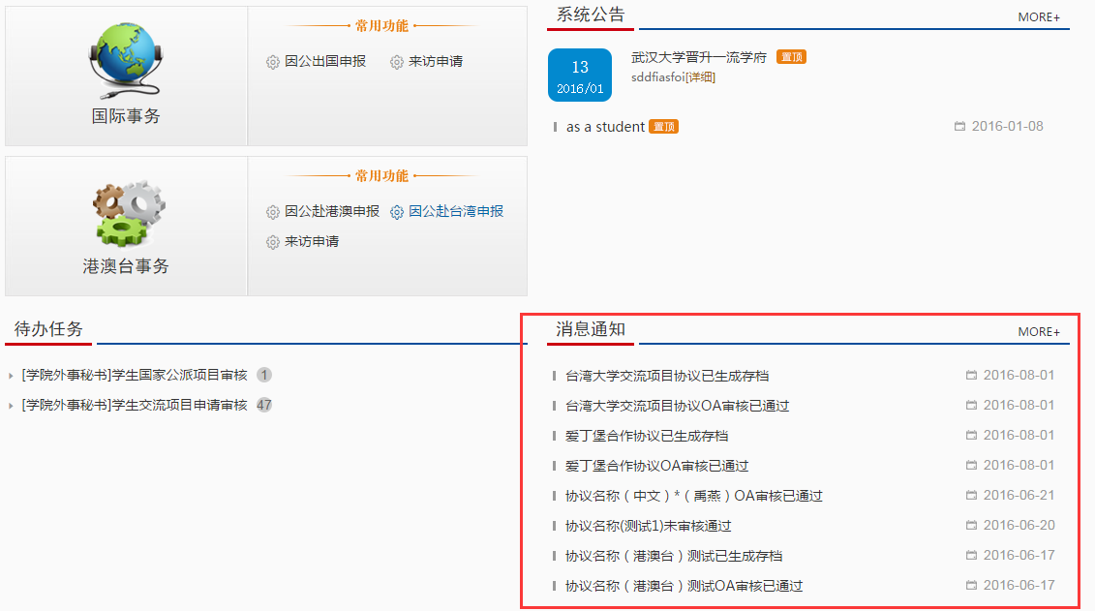
- 点击各消息的名称可以打开消息的详情页面。点击“MORE+”按钮可以对收件箱中的消息进行管理。
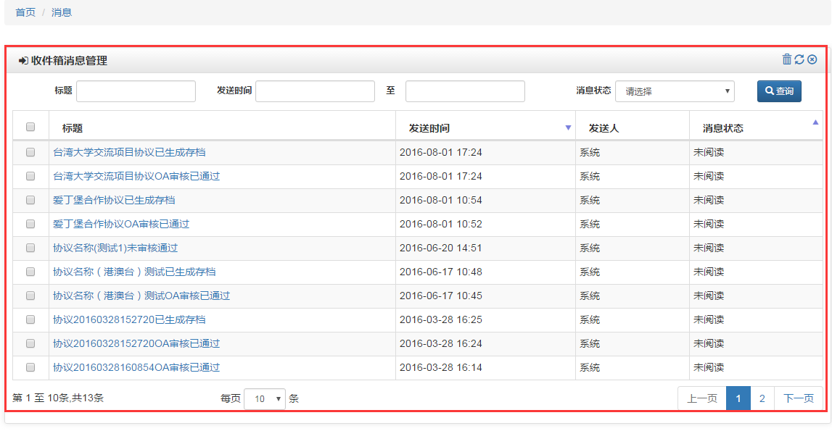

个人设置
点击“用户名”进入用户个人设置页面，如下图：
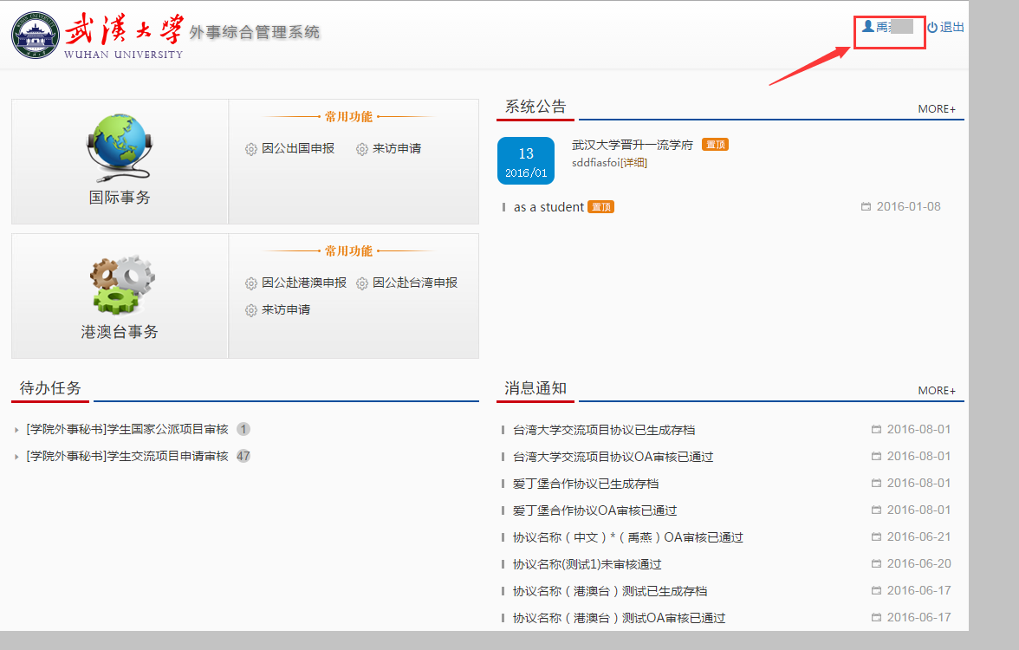
- 所含权限：为您的账号下拥有的所有角色。
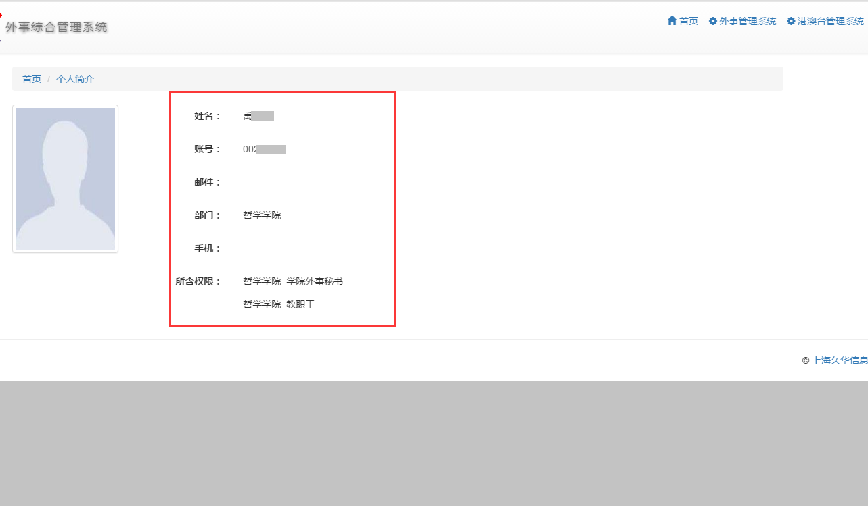

基础操作说明
基础操作说明是对在本系统中通用的,普遍的操作方式的说明。在每个功能模块中，对于基础操作说明中已经叙述过的内容将不再复述。

导航栏

菜单导航栏
在进入模块时列表页面上方显示为当前页面的菜单导航，如下图所示位置:
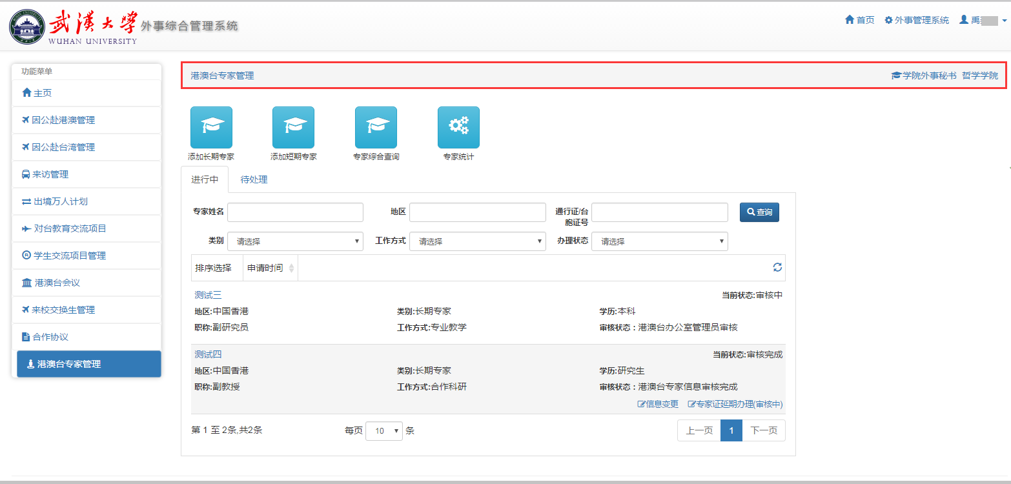
导航栏左端显示为当前页面所处位置，右端显示为当前用户角色。
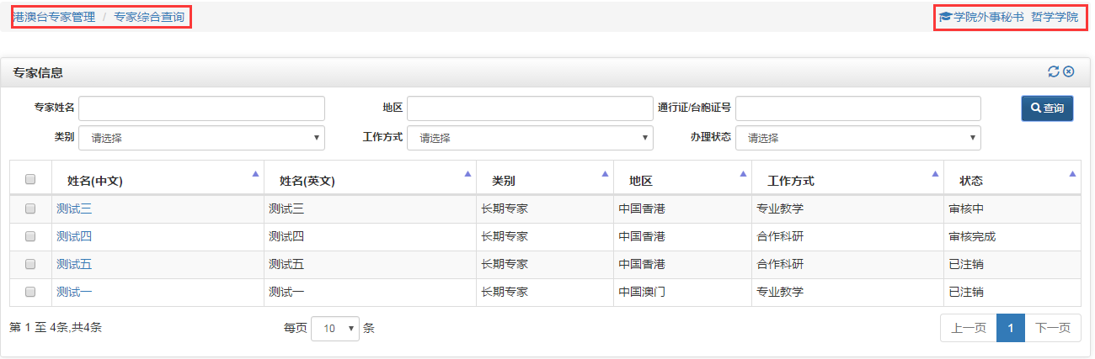
- 菜单导航
在导航栏上点击左端的菜单名称可进入相应的页面，例如：点击上图中“港澳台专家管理”进入港澳台专家管理页面。
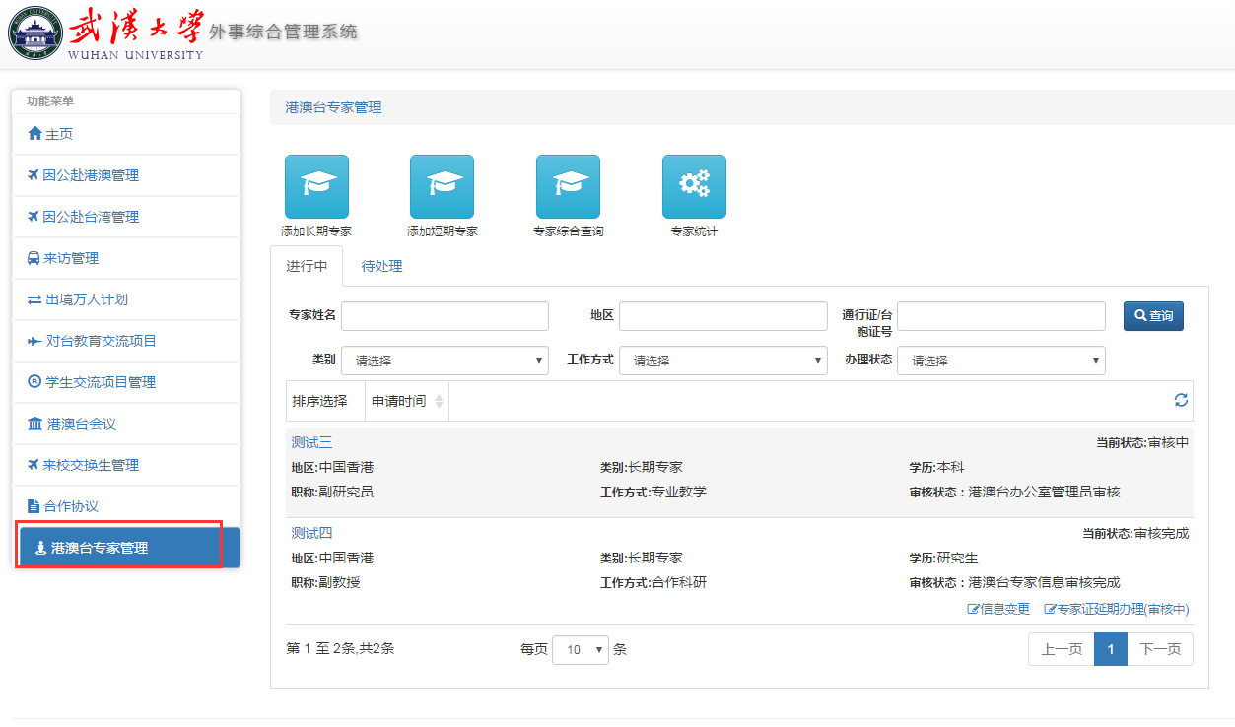
- 角色切换
如果您拥有多个角色，则在一些菜单下您会同时拥有不同角色的功能。
例如您是哲学学院学院外事秘书又是哲学学院教职工。不同角色就拥有不同角色的操作权限。
在导航栏的右侧显示了当前角色名称，通过点击下拉图标处的文字，可以进行角色间的切换。如下图：
选定角色后点击该角色名称，则您会进入到您选择的角色的页面下。
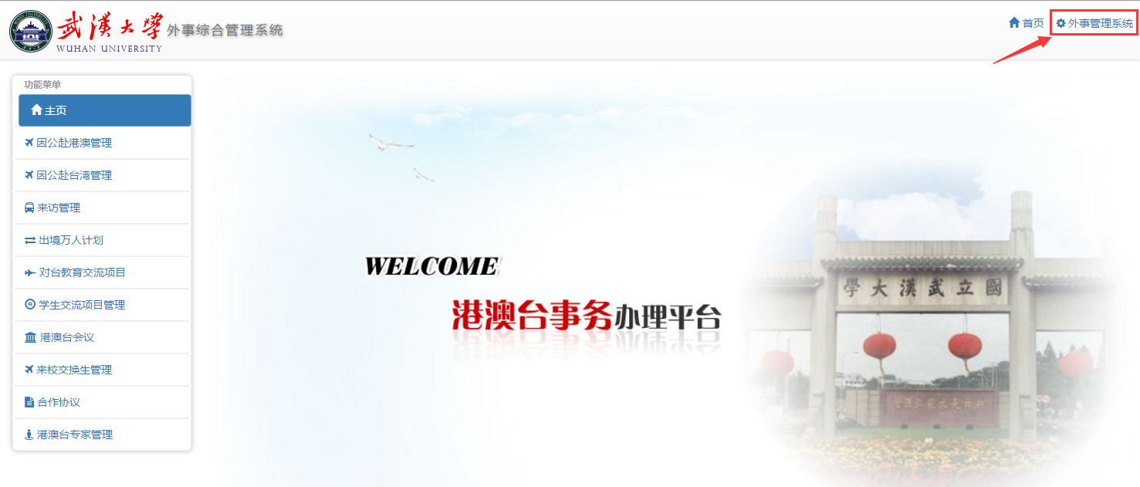

列表数据查询和排序

查询
在列表上方，如有查询区域，可以在查询区域，输入查询条件，对结果进行检索。
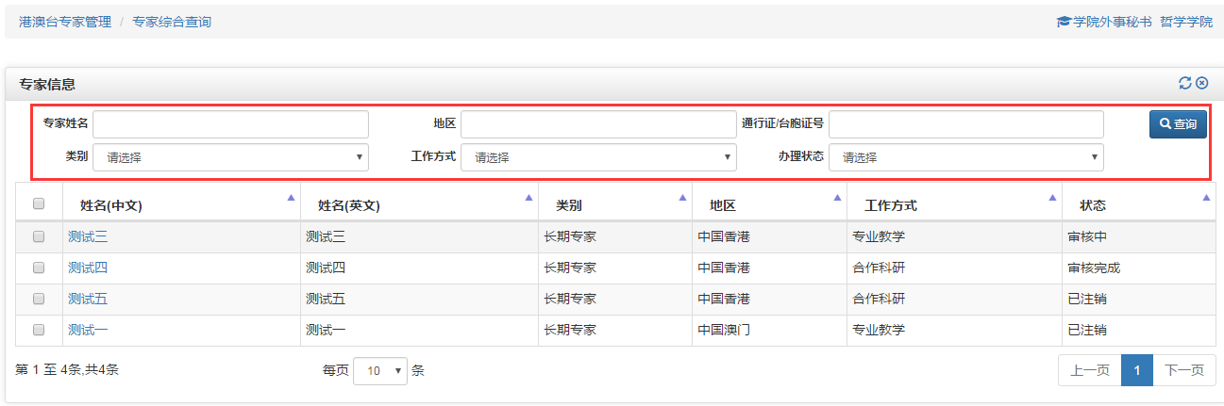

排序
如果列表中字段后有图标，单击图标，列表将按照该字段的升序或降序排列。
注：当图标显示为时，排列顺序为升序，当图标为时，排列顺序为降序。
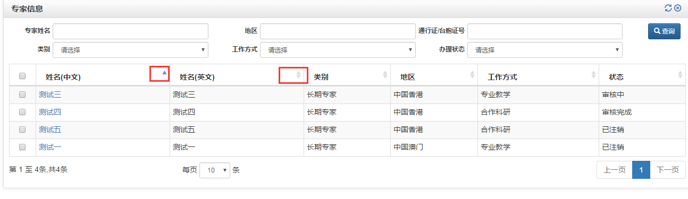

列表数据查看详情
点击列表上的文字链接，可以查看该条数据的详情情况。
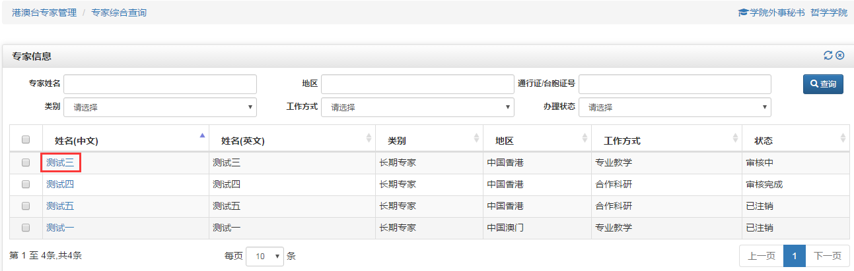
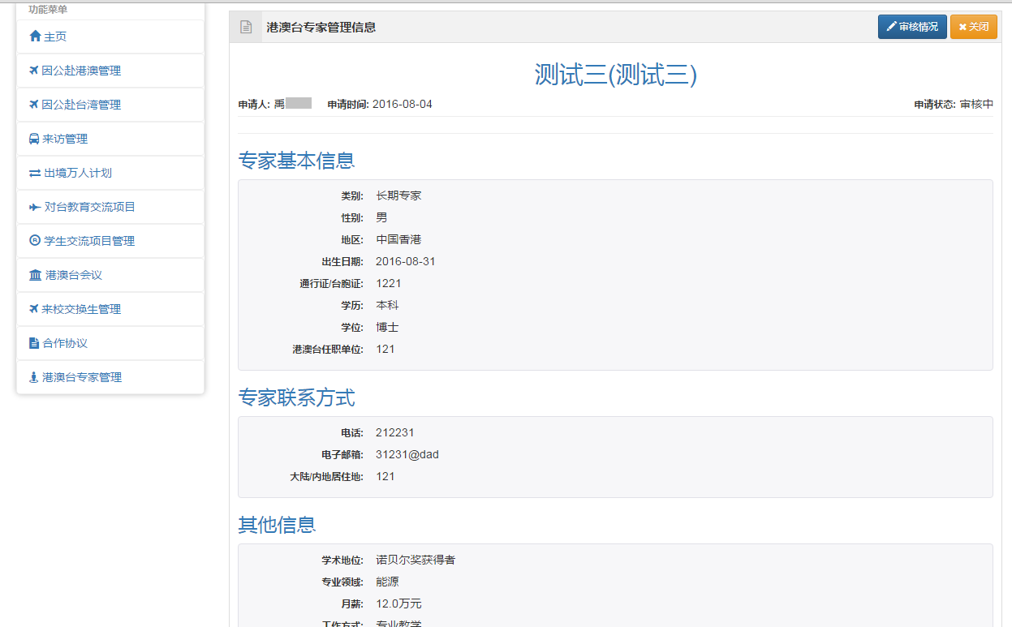

分页功能
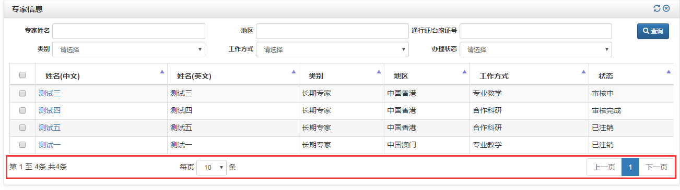
在列表的下方如有分页区域，可通过点击“上一页”或“下一页”或页码数字实现翻页，列表默认每页显示10条记录，您可以根据需要，选择合适的每页显示条数。

文件上传
通过页面中的上传附件功能，您可以上传文件所需的附件。
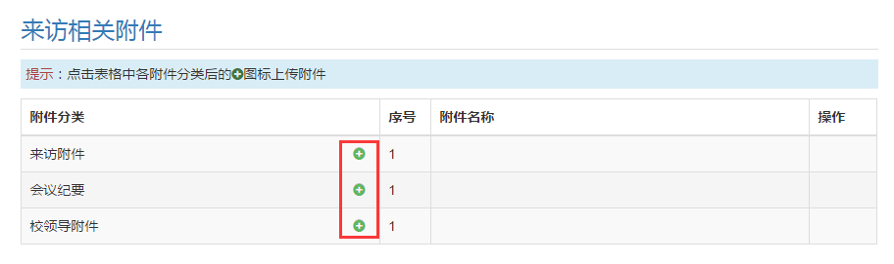
点击“上传文件”图标，打开上传窗口，用户从本地选中需要添加的文件后，点“打开”按钮即可完成上传，每个附件分类可以一次添加多个附件。
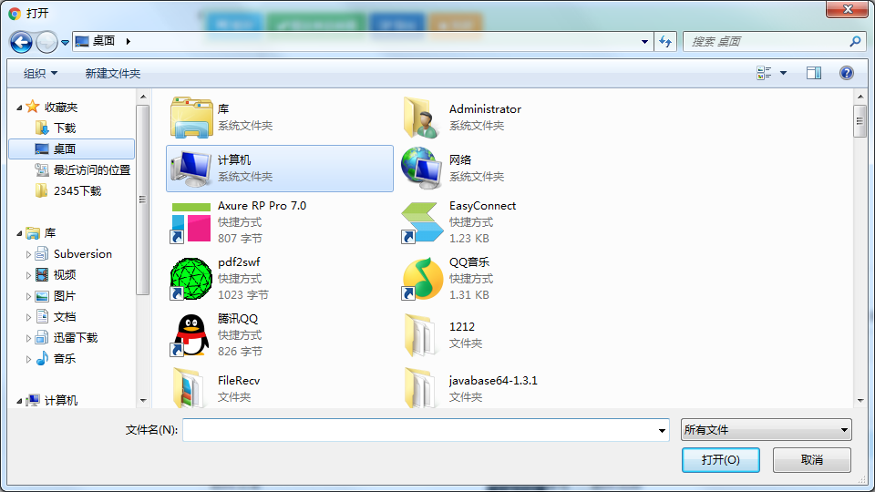
上传完成后，可以在“操作”栏对上传的文件进行“下载”“预览”“删除”操作：
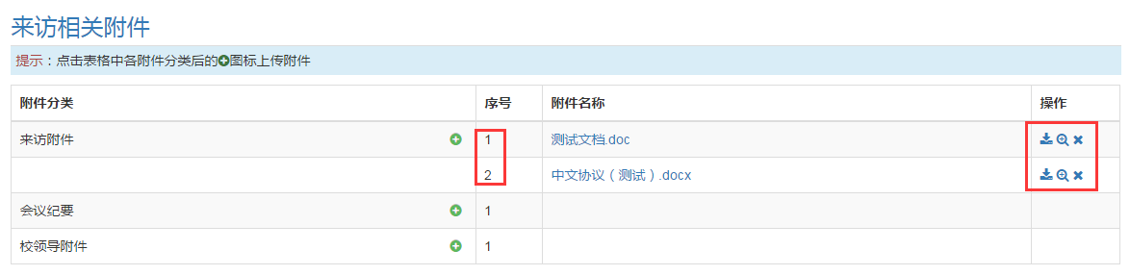
- 下载
点击图标，系统自动完成下载。
- 预览
如上传的文件为word格式，可以在网页里进行预览预览，点击图标，打开预览页面，如下图：
- 删除
点击图标，删除对应的附件。

文件导出

导出申请、总结文件
在编辑页面或者详情页面的导航栏上，如果有“导出”按钮，则可以通过点击“导出”按钮，导出申请或总结等文件。
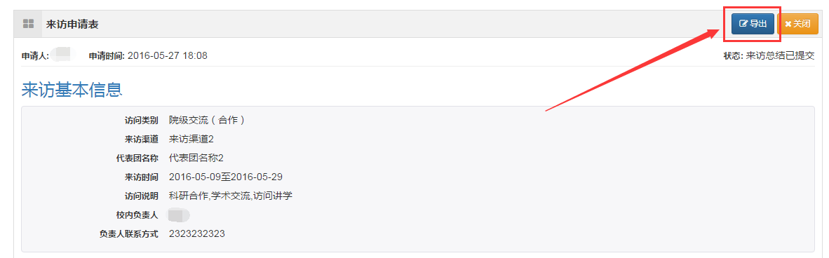

列表数据导出
如果列表提供了导出功能，如下图，在列表右上方显示有导出按钮。
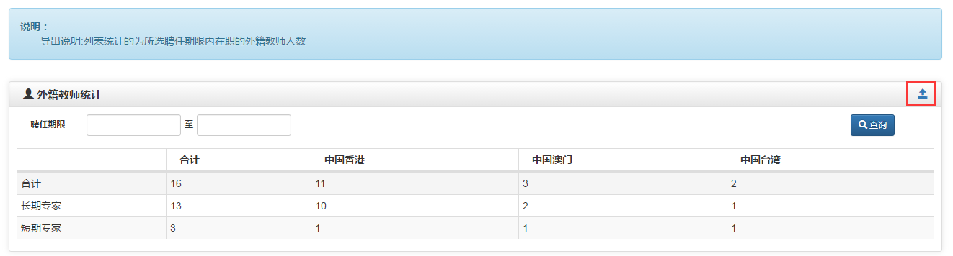
点击“导出”按钮后，系统将查询结果导出到pdf文件中。

功能介绍

国际会议
- 功能概要
填写会议预报,管理国际会议预报,以及国际会议预报查询和统计,会议预报通过之后,填写会议申报,管理会议申报,以及国际会议申报的查询和统计
- 业务流程
- 国际会议预报
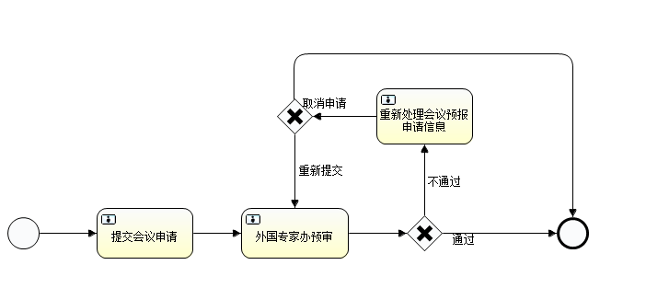
- 国际会议申报
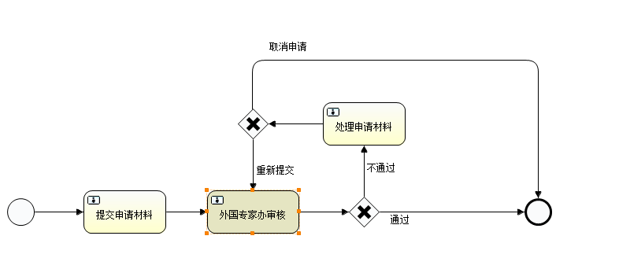

国际会议预报

填写国际会议预报
- 点击“填写会议预报”，进入国际会议预报申请填写列表。
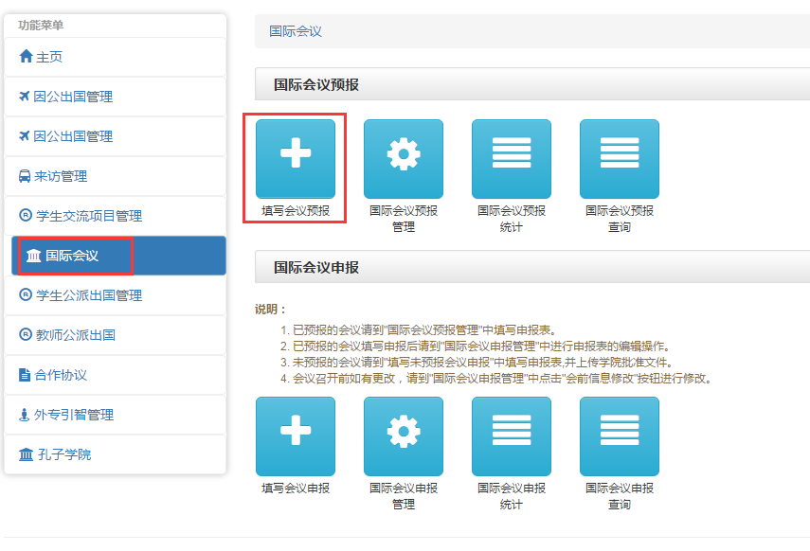
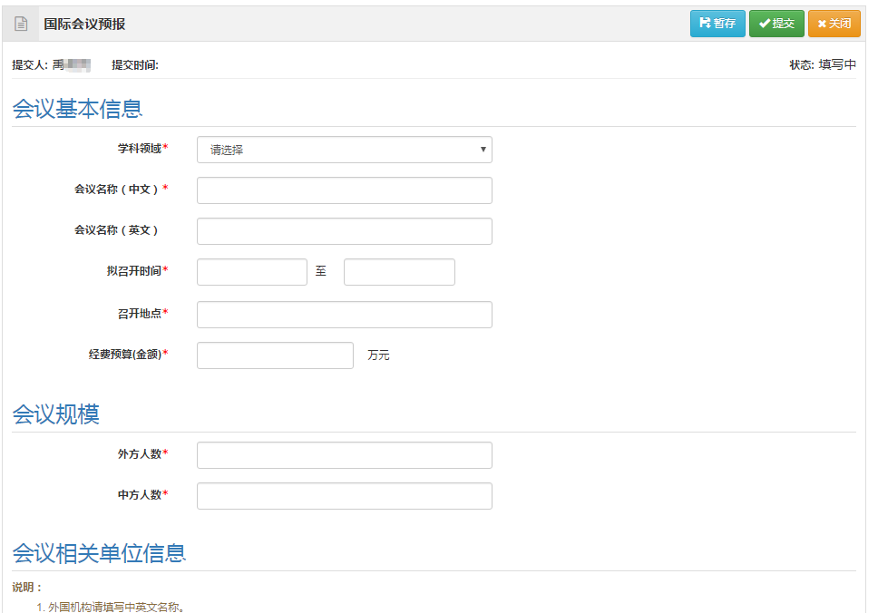
- 填写数据，点击“提交”,提交申请。
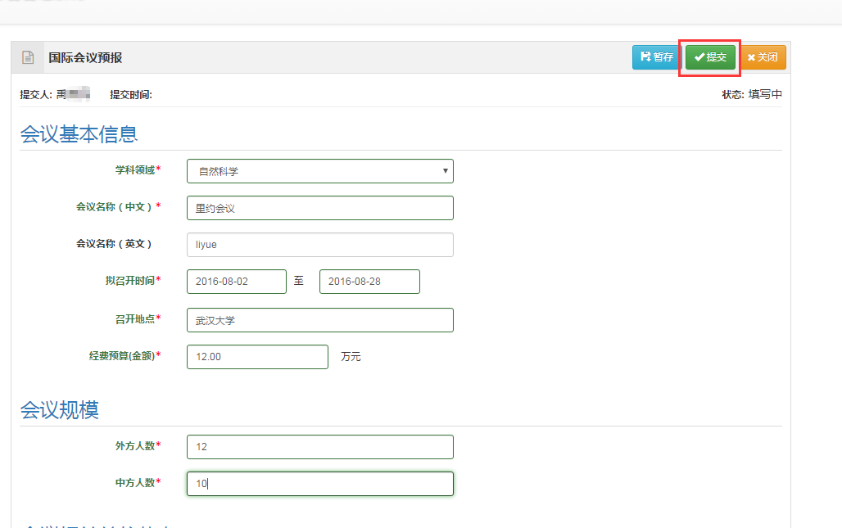

国际会议预报管理
- 点击“国际会议预报管理”，默认显示进行中的国际会议预报列表。
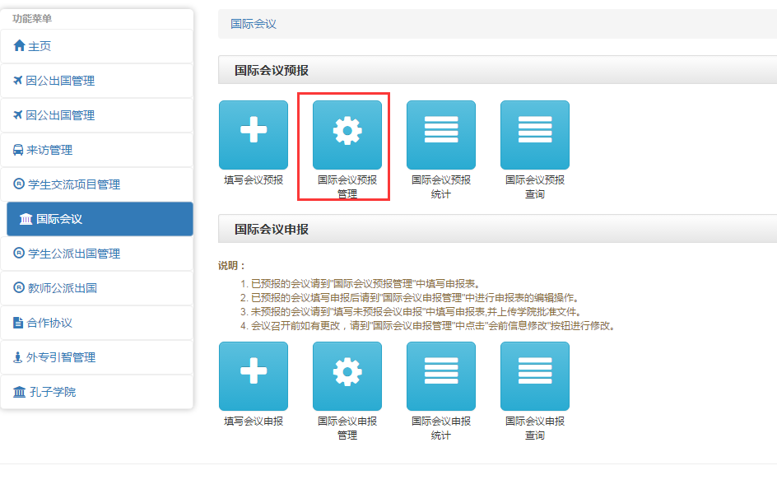
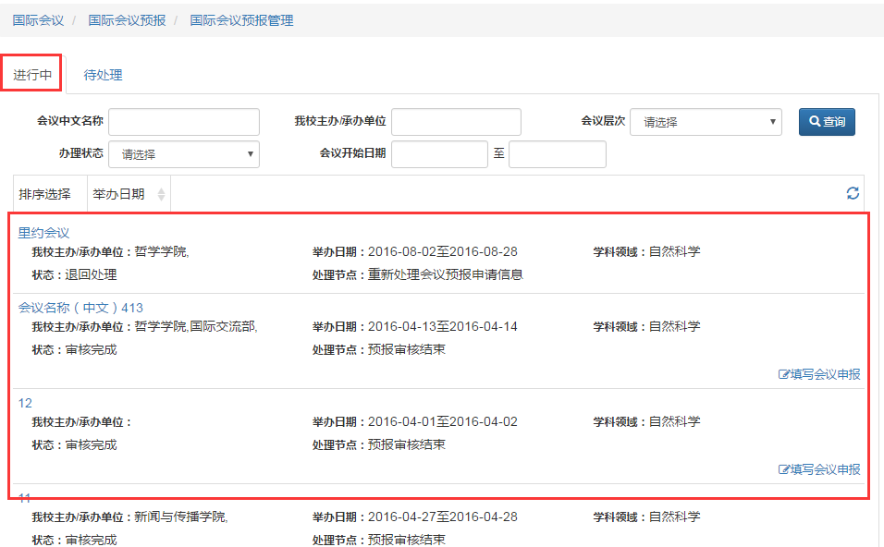
- 点击“待处理”，显示待处理的国际会议预报列表
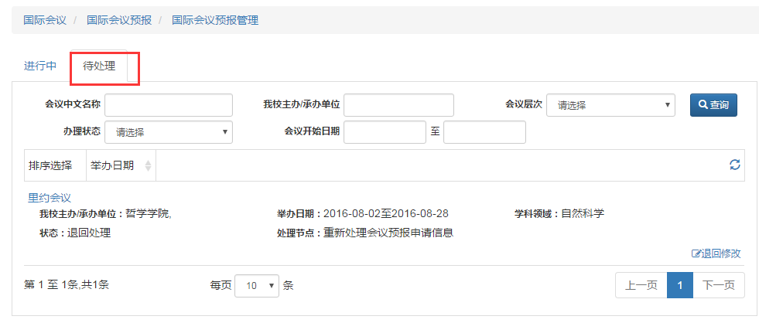
- 审核完成之后，可以直接填写国际会议申报。点击“填写会议申报”，进入国际会议申请列表
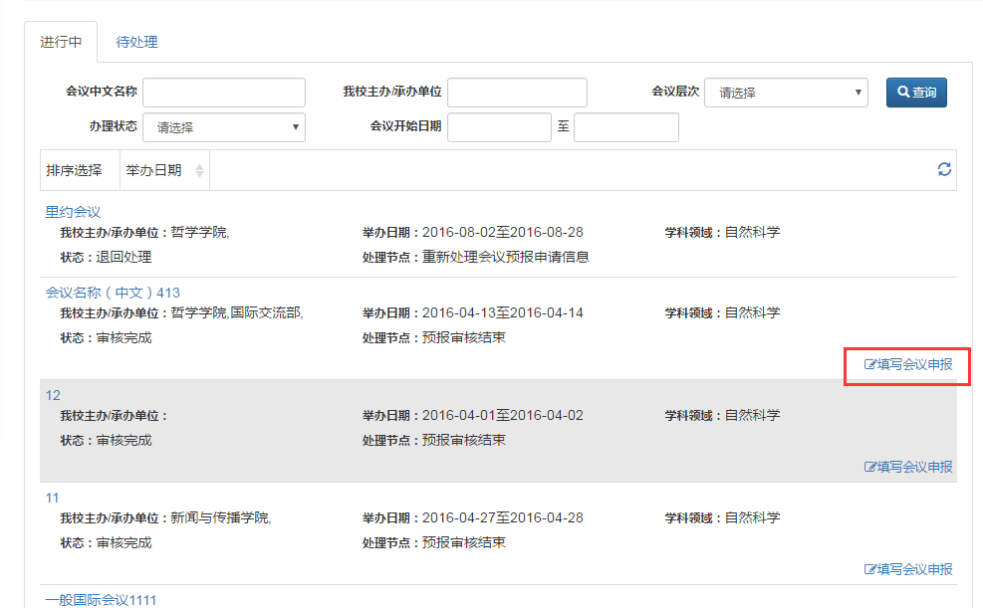
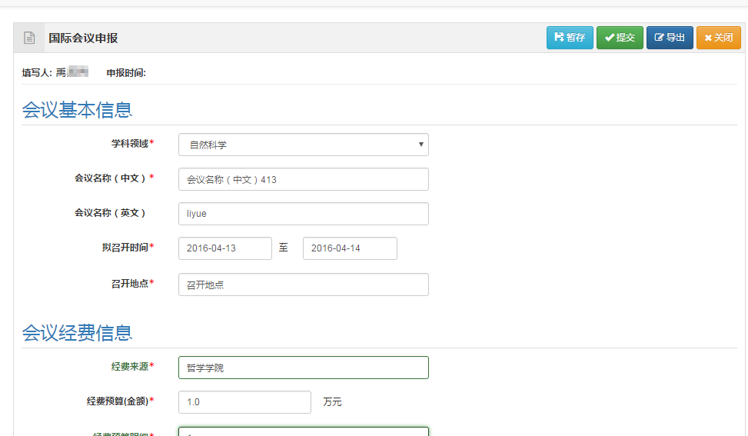

国际会议预报统计
- 点击“国际会议预报统计”，显示国际会议预报审核通过列表。
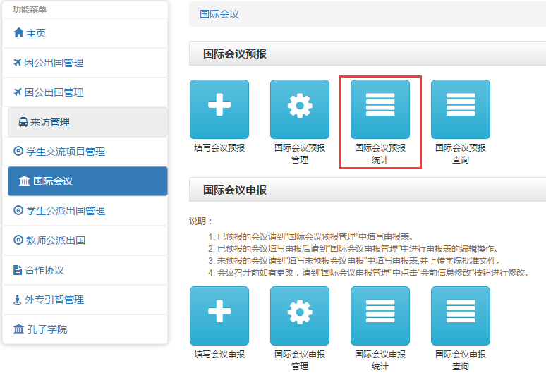
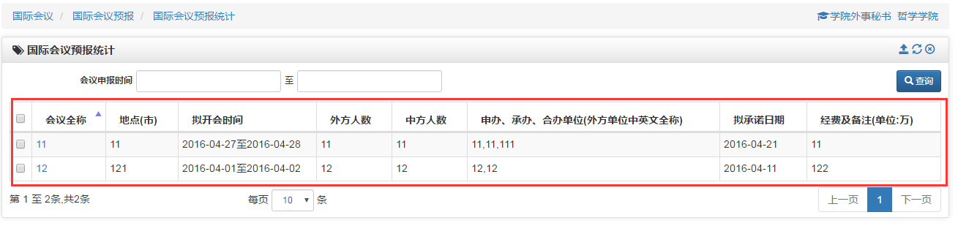
- 点击会议全称链接，显示会议详细信息
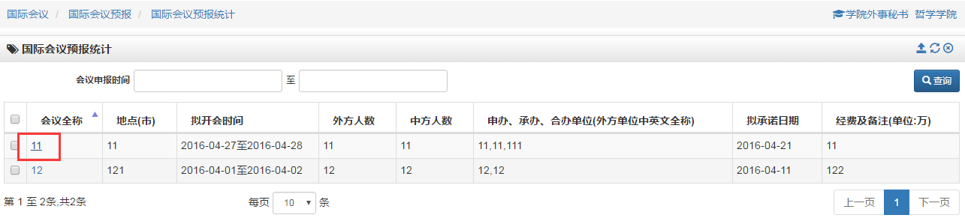
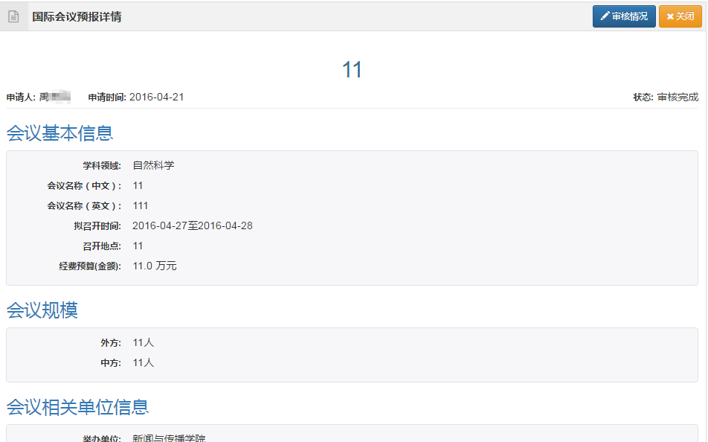

国际会议预报查询
- 点击“国际会议预报查询”，显示国际会议预报列表。
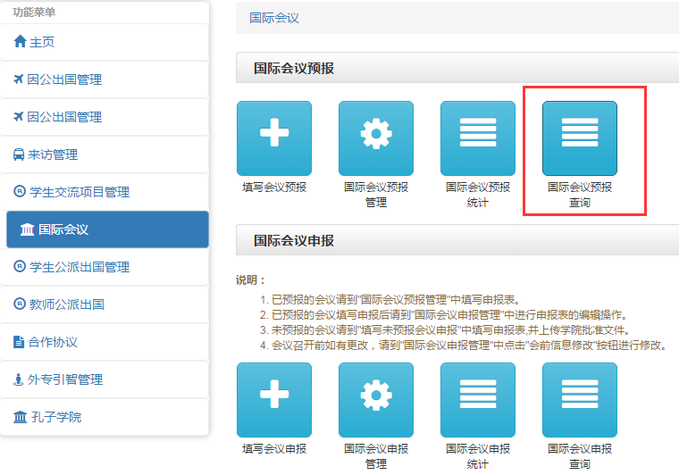
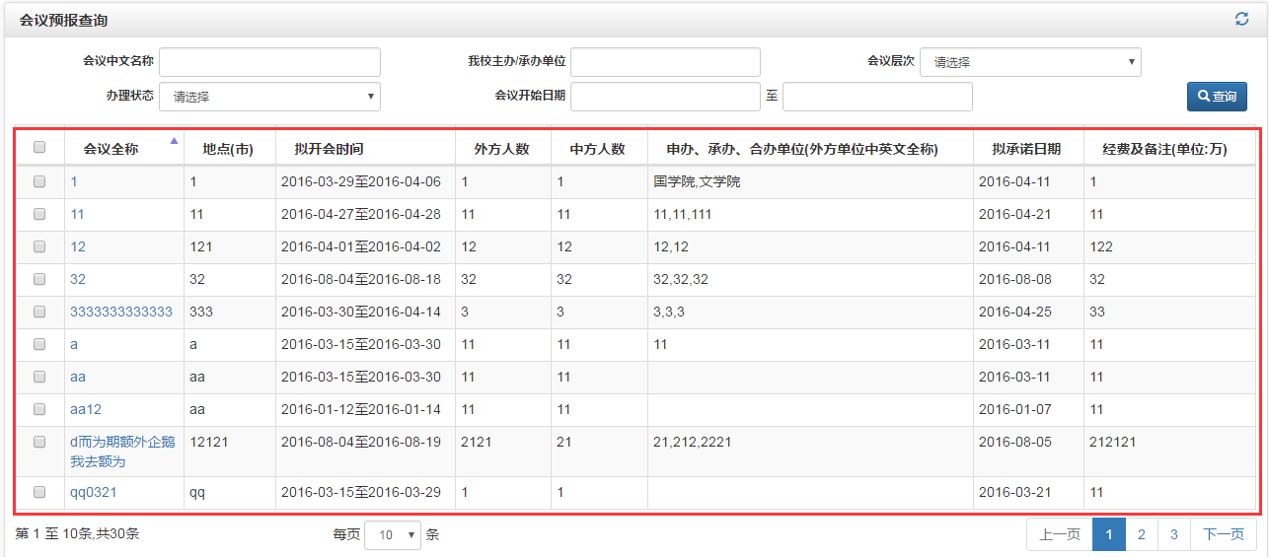

国际会议申报

填写国际会议申报
- 点击“填写会议申报”，进入会议申报申请填写列表。
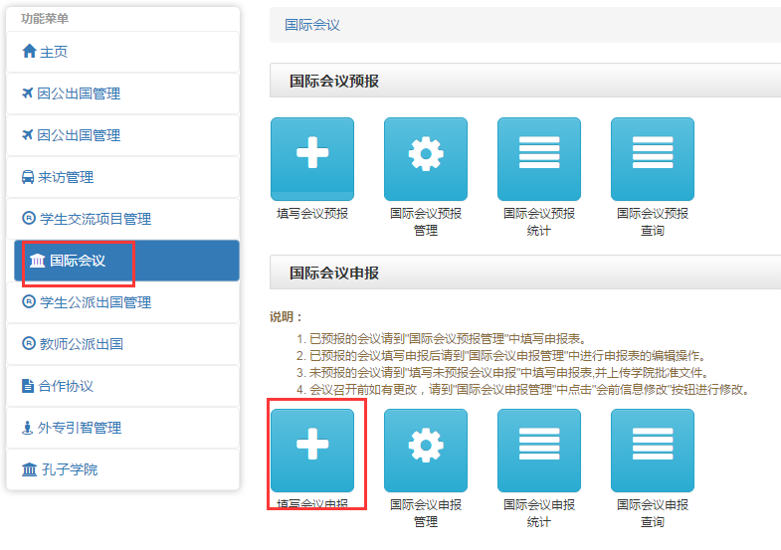
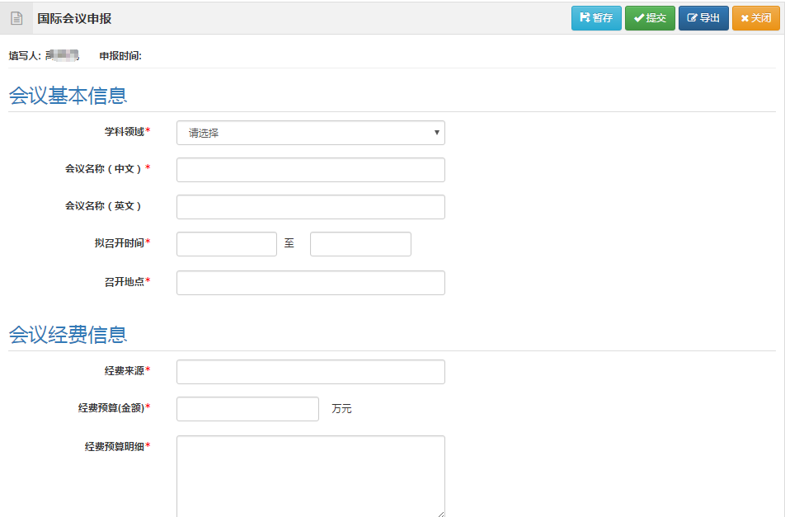
- 填写申请列表数据，点击“提交”，提交申请
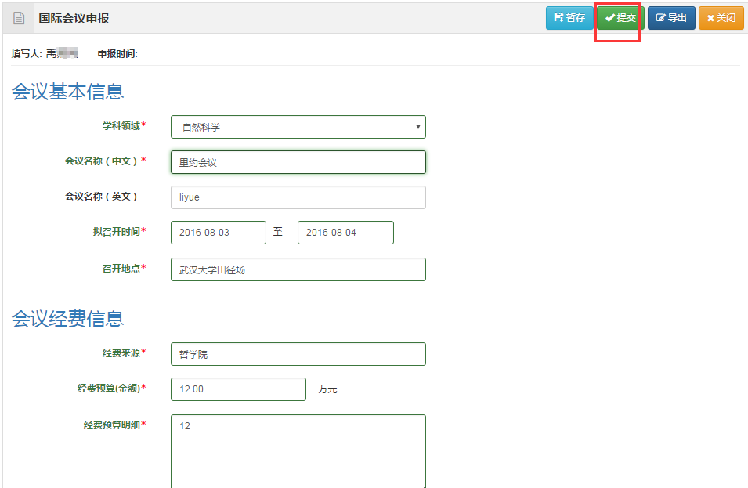

国际会议申报管理
- 点击“国际会议申报”，默认显示进行中的国际会议申报。
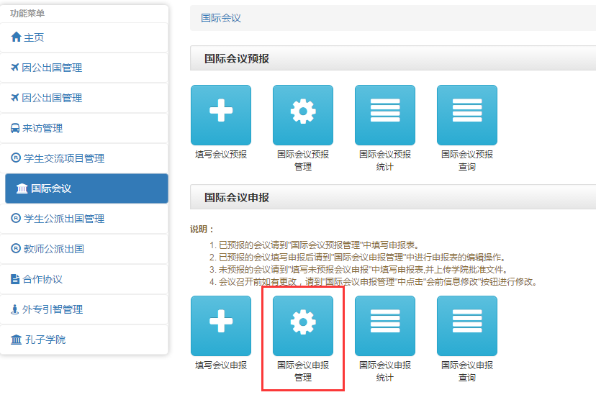
- 点击“待处理”，显示待处理的国际会议申报列表
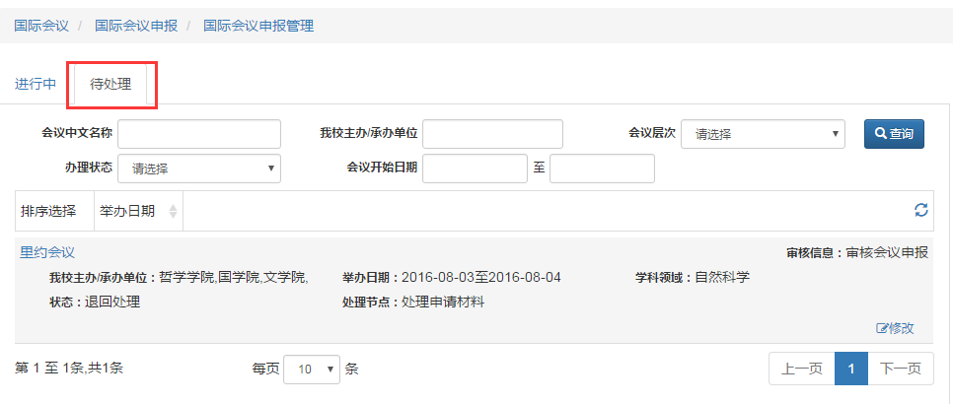
- 审核结束之后，填写会议总结。点击“编辑会议总结”，填写来访总结
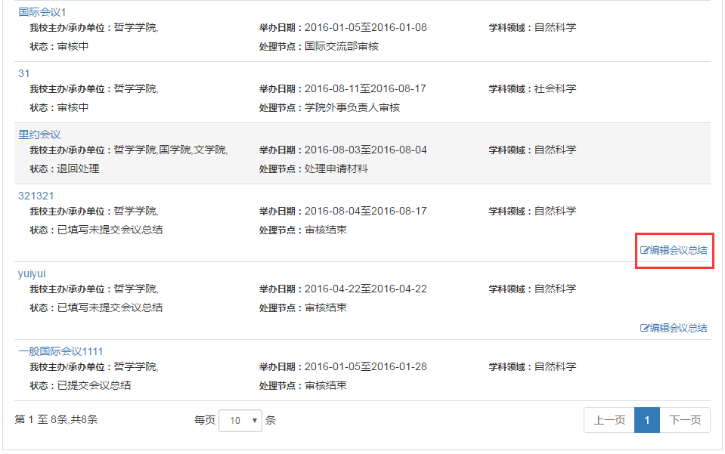
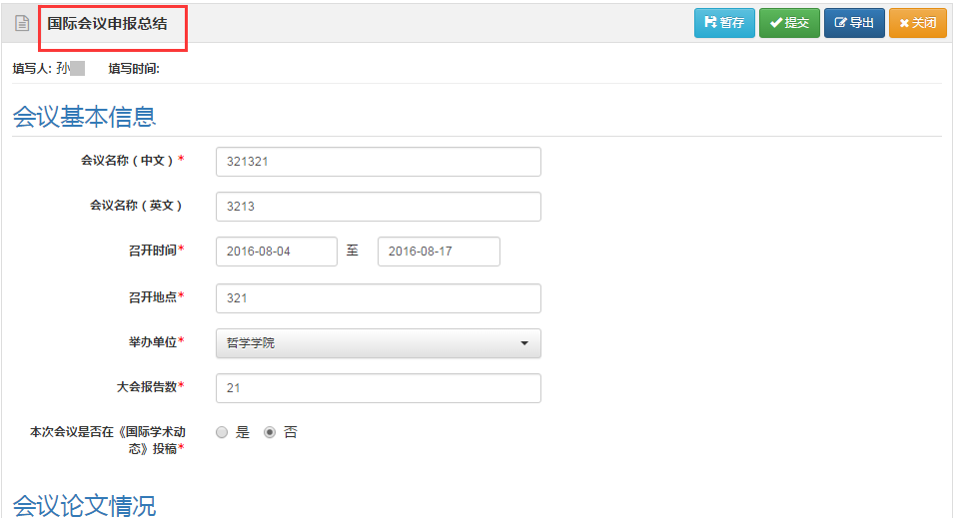
- 填写会议总结，并提交。
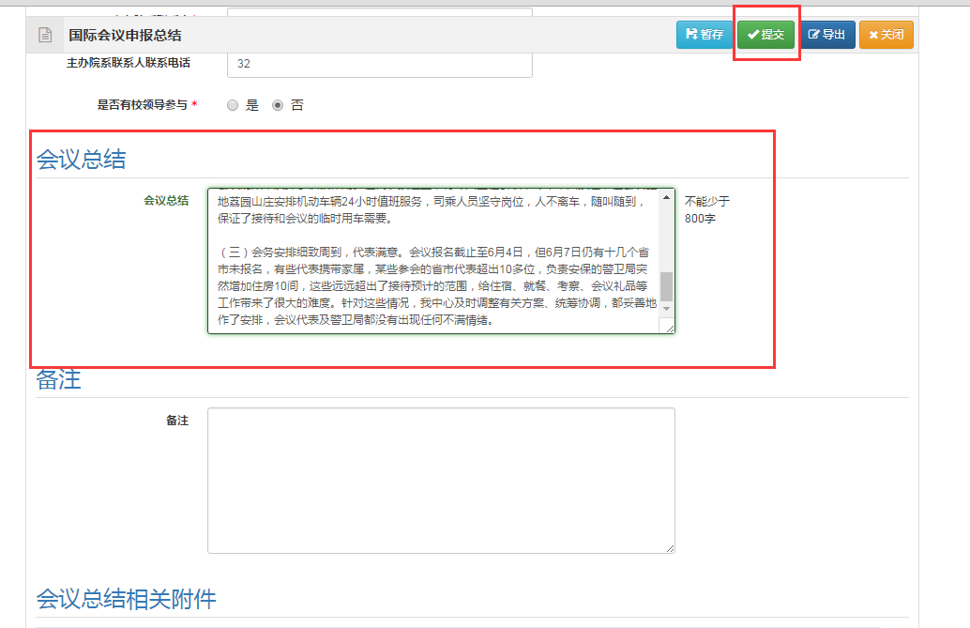

国际会议申报统计
- 点击“国际会议申报统计”，显示国际会议申报审核通过列表。】
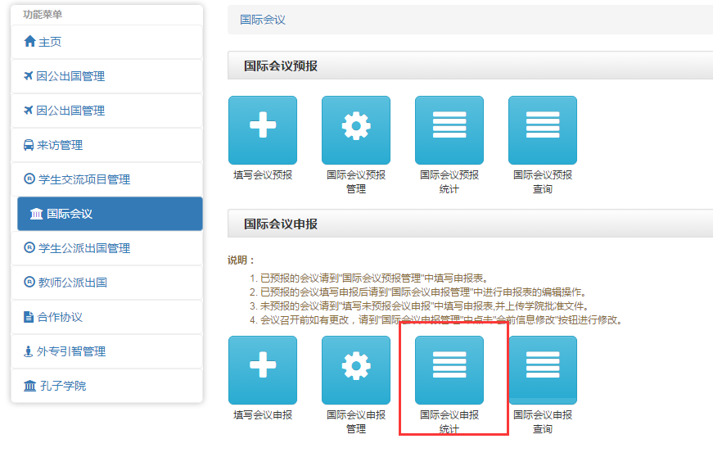
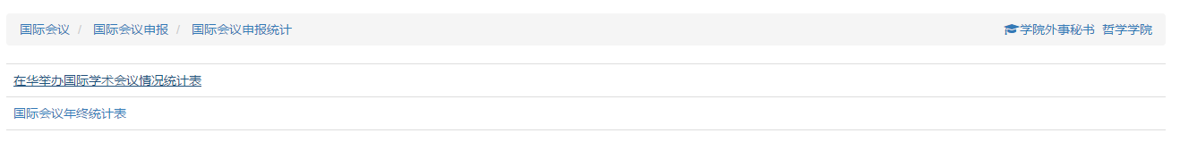
- 点击“在华举办国际学术会议情况统计表”，显示在华举办国际会议情况统计表信息。
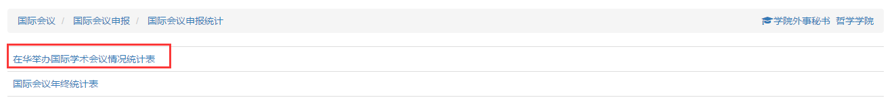
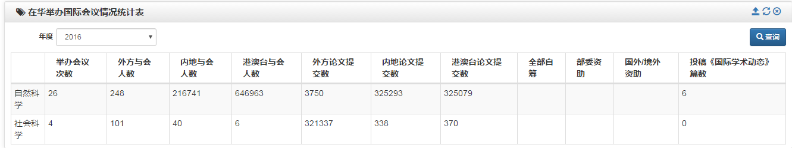
- 点击“国际会议年终统计表”，显示国际会议年终统计表信息。
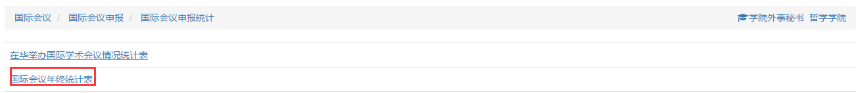
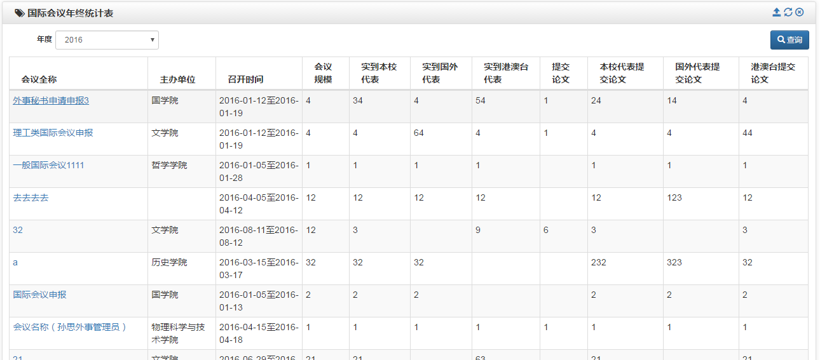

国际会议申报查询
- 点击“国际会议申报查询”，显示国际会议申报列表。
